|  |  |  |
| --- | --- | --- |
| **Sprawozdanie z układów logicznych** | | |
|  | Płyta montażowa nr | Grupa laboratoryjna nr |
|  |
| Temat ćwiczenia | Ćwiczenie nr |  |
|  |

1. **Krótki komentarz na temat zjawiska hazardu statycznego oraz układu go wykrywającego:**

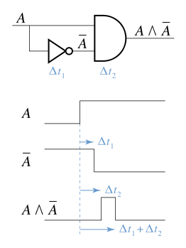 Hazard jest zjawiskiem mającym swoje podłoże w skończonym czasie propagacji sygnału elektrycznego. Każdy układ logiczny ma jakiś charakterystyczny dla siebie czas, jaki mija pomiędzy dostarczeniem sygnału na wejście, a otrzymaniem wyniku na wyjściu. W większości projektowanych układów są to opóźnienia niekorzystne.

Omawiany tutaj hazard statyczny powstaje na skutek takich właśnie opóźnień, polega on na chwilowym (często niezauważalnym dla człowieka) zmianie stanu wyjścia wtedy, gdy teoretycznie zmiana ta nie powinna mieć miejsca. W świecie rzeczywistym nigdy nie osiągniemy idealnych właściwości przełączających układu, przez co obserwujemy szybką zmianę z np. 1 na 0, po czym równie szybki powrót do stanu oczekiwanego.

By przeciwdziałać hazardowi statycznemu, zastosujemy metodę polegającą na dołożeniu dodatkowych układów logicznych do już zminimalizowanej funkcji. Podłączając je odpowiednio do konfiguracji powodujących hazard, wyeliminujemy to zjawisko – dochodzenie sygnału z więcej niż jednego źródła zapewni nam dodatkową „odporność” na jego działanie.

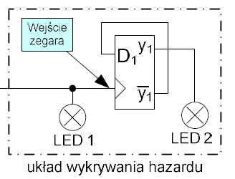 Układ, który pomoże nam wykrywać opóźnienia zbyt małe by mogły zostać zauważone ludzkim okiem, „oscyloskop”, będzie zbudowany z przerzutnika typu D – oscylującego pomiędzy stanami wejścia 0 i 1. Reaguje on na stan wysoki sygnału zegarowego. Jeżeli wystąpi hazard, zmieniając wartości wyjścia bardzo szybko z 1 na 0, a potem z powrotem na 1, przerzutnik wykryje tę zmianę, przerzucając na wyjście stan wejścia D, a co za tym idzie zmieniając stan wejścia D na kolejną sekwencję. To będzie powodowało stałą (do czasu przyjścia kolejnego sygnału zegarowego) zmianę stanu wyjścia – co zaobserwujemy jako zaświecenie lub zgaszenie się diody podłączonej do niego.

1. **Przedstawienie funkcji zaproponowanych przez członków grupy:**

a) funkcja f, realizacja obarczona hazardem, występującym dla wartości a = 1, d = 1, c = 0 oraz zmianie b:

|  |  |  |  |  |
| --- | --- | --- | --- | --- |
| **ab/cd** | **00** | **01** | **11** | **10** |
| **00** | **0** | **0** | **0** | **0** |
| **01** | **1** | **1** | **0** | **0** |
| **11** | **1** | **1** | **0** | **0** |
| **10** | **0** | **1** | **1** | **0** |

f(a, b, c, d) =

Po przekształceniach koniecznych do realizacji na bramkach NAND i NOT:

f(a, b, c, d) =

b) funkcja f, z realizacji wyeliminowano hazard:

|  |  |  |  |  |
| --- | --- | --- | --- | --- |
| **ab/cd** | **00** | **01** | **11** | **10** |
| **00** | **0** | **0** | **0** | **0** |
| **01** | **1** | **1** | **0** | **0** |
| **11** | **1** | **1** | **0** | **0** |
| **10** | **0** | **1** | **1** | **0** |

f(a, b, c, d) =

Po przekształceniach koniecznych do realizacji na bramkach NAND i NOT:

f(a, b, c, d) =

|  |  |  |  |  |  |  |  |  |  |  |  |  |  |  |  |  |
| --- | --- | --- | --- | --- | --- | --- | --- | --- | --- | --- | --- | --- | --- | --- | --- | --- |
| a | 0 | 0 | 0 | 0 | 0 | 0 | 0 | 0 | 1 | 1 | 1 | 1 | 1 | 1 | 1 | 1 |
| b | 0 | 0 | 0 | 0 | 1 | 1 | 1 | 1 | 0 | 0 | 0 | 0 | 1 | 1 | 1 | 1 |
| c | 0 | 0 | 1 | 1 | 0 | 0 | 1 | 1 | 0 | 0 | 1 | 1 | 0 | 0 | 1 | 1 |
| d | 0 | 1 | 0 | 1 | 0 | 1 | 0 | 1 | 0 | 1 | 0 | 1 | 0 | 1 | 0 | 1 |
| f | 0 | 0 | 0 | 0 | 1 | 1 | 0 | 0 | 0 | 1 | 0 | 1 | 1 | 1 | 0 | 0 |

**Tabela prawdy funkcji f**

Ciemnym kolorem zaznaczono wartości,

dla których występuje hazard.

c) funkcja g, realizacja obarczona hazardem, występującym dla wartości b, c, oraz d równym 1 oraz zmianie a:

|  |  |  |  |  |
| --- | --- | --- | --- | --- |
| **ab/cd** | **00** | **01** | **11** | **10** |
| **00** | **0** | **0** | **0** | **0** |
| **01** | **0** | **1** | **1** | **0** |
| **11** | **0** | **0** | **1** | **1** |
| **10** | **0** | **0** | **1** | **1** |

f(a, b, c, d) =

Po przekształceniach koniecznych do realizacji na bramkach NAND i NOT:

f(a, b, c, d) =

d) funkcja g, z realizacji wyeliminowano hazard:

|  |  |  |  |  |
| --- | --- | --- | --- | --- |
| **ab/cd** | **00** | **01** | **11** | **10** |
| **00** | **0** | **0** | **0** | **0** |
| **01** | **0** | **1** | **1** | **0** |
| **11** | **0** | **0** | **1** | **1** |
| **10** | **0** | **0** | **1** | **1** |

g(a, b, c, d) = ac + bcd

Po przekształceniach koniecznych do realizacji na bramkach NAND i NOT:

g(a, b, c, d) =

|  |  |  |  |  |  |  |  |  |  |  |  |  |  |  |  |  |
| --- | --- | --- | --- | --- | --- | --- | --- | --- | --- | --- | --- | --- | --- | --- | --- | --- |
| a | 0 | 0 | 0 | 0 | 0 | 0 | 0 | 0 | 1 | 1 | 1 | 1 | 1 | 1 | 1 | 1 |
| b | 0 | 0 | 0 | 0 | 1 | 1 | 1 | 1 | 0 | 0 | 0 | 0 | 1 | 1 | 1 | 1 |
| c | 0 | 0 | 1 | 1 | 0 | 0 | 1 | 1 | 0 | 0 | 1 | 1 | 0 | 0 | 1 | 1 |
| d | 0 | 1 | 0 | 1 | 0 | 1 | 0 | 1 | 0 | 1 | 0 | 1 | 0 | 1 | 0 | 1 |
| f | 0 | 0 | 0 | 0 | 0 | 1 | 0 | 1 | 0 | 0 | 1 | 1 | 0 | 0 | 1 | 1 |

**Tabela prawdy funkcji g**

Ciemnym kolorem zaznaczono wartości,

dla których występuje hazard.

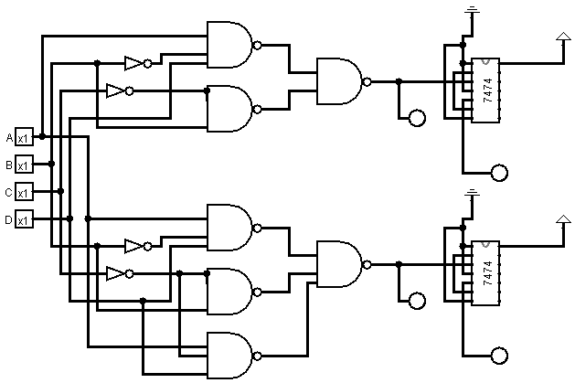**Funkcja F:**

**Funkcja G:**